Отчет по проведению учений
в КГУ «Общеобразовательная школа с.Изобильное»
Одним из первых мероприятий по чрезвычайной ситуации и гражданской обороны в нашей школе стало совещание при директоре с педагогическим и обслуживающим персоналом и торжественная линейка с учащимися КГУ «Общеобразовательная школа с.Изобильное» по вопросам ЧС и ГО в школе.
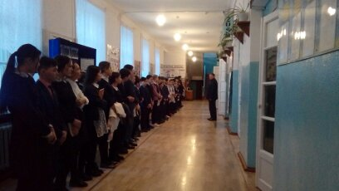
Проведены занятия в рамках учебного предмета «Основы безопасности жизнедеятельности»:
«Пожарная служба МЧС» в 9 классе учитель Попенко Н.П.;
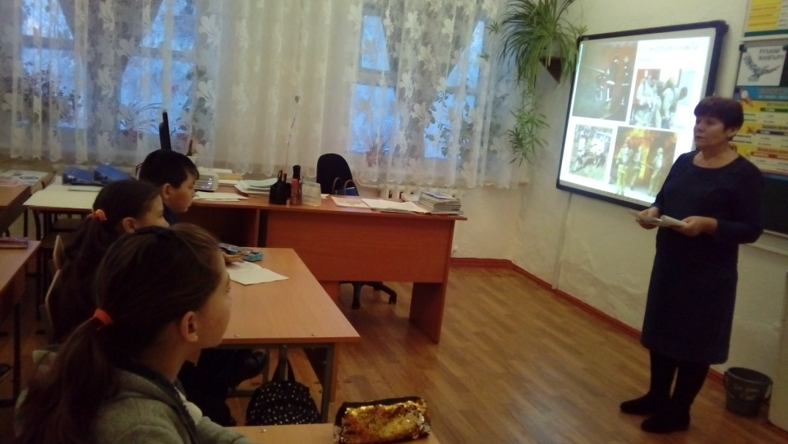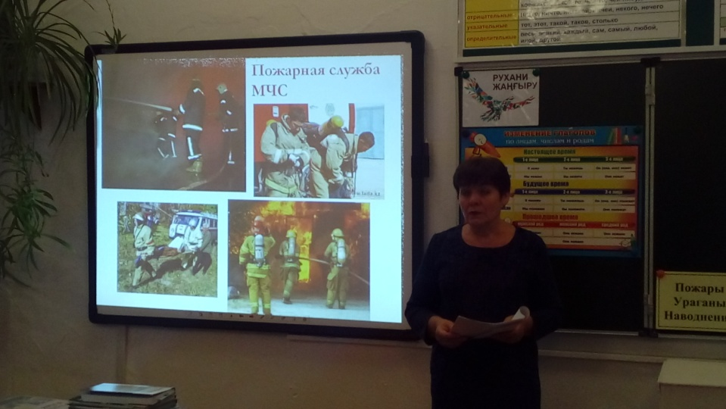
«Знакомство с работой МЧС Казахстана» в 5-7 классе учитель Алибаева А.О.;
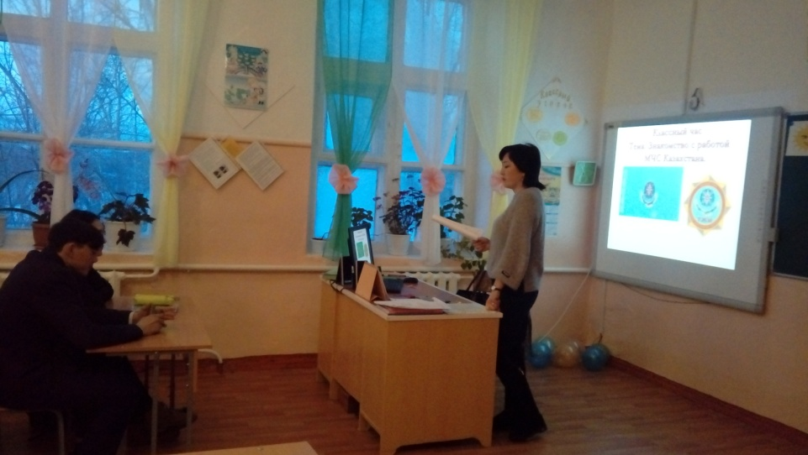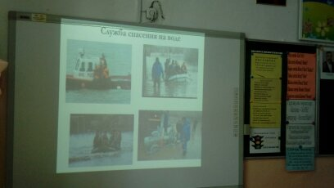
Проведены занятия по знакомству с индивидуальными средствами защиты младших школьников. Также было проведено конкурс рисунков
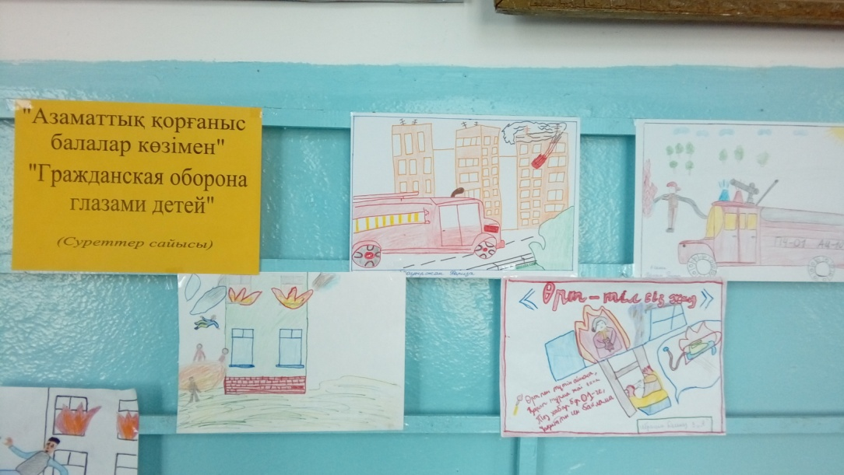

В рамках открытых уроков и занятий организованы просмотры мультипликационных фильмов «Кошкин дом» 1-4классы.
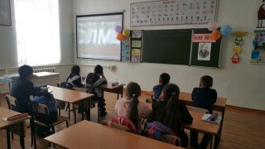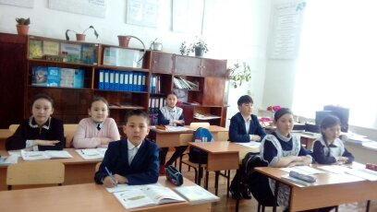
Обновлены тематические стенды.
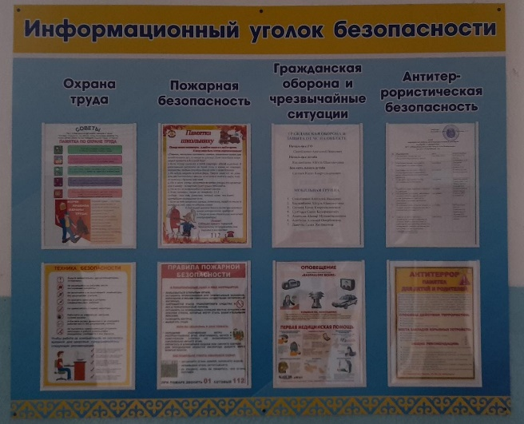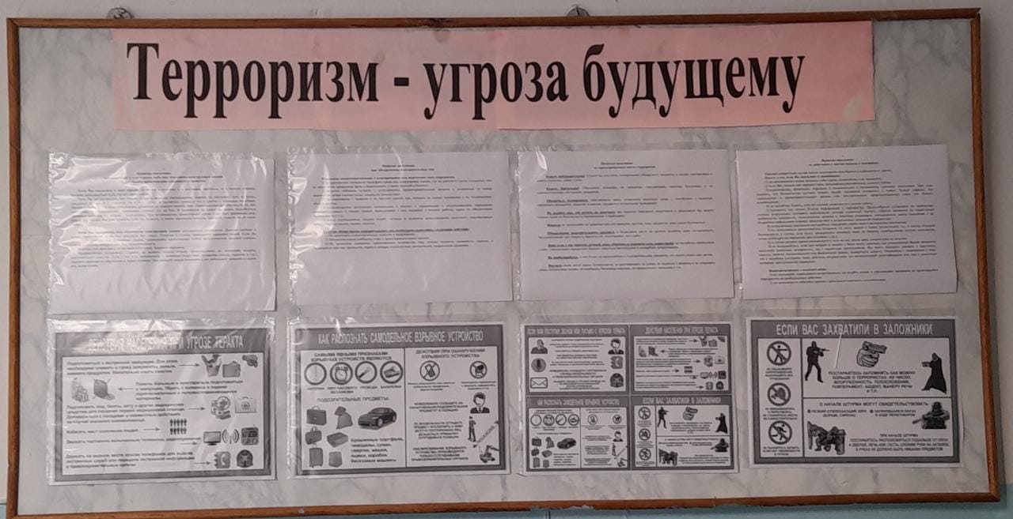
В завершении месячника с учащимися было проведено турнир шашок, где дети приняли участие с интересам.

